

| NOME:Guilherme Dias Leme da Costa Nº 12 |
| --- |
| NOME:Andrey Roberto Pinheiro Nº  2 |
| TELEFONE (S) |
| [E-MAIL:guilherme.leme.costa@escola.pr.gov.br](mailto:guilherme.leme.costa@escola.pr.gov.br) |
| CURSO: Informática |
| TURMA:4 B |

# ALUNO(s) É OBRIGATÓRIO EM ANEXO AO PRÉ-PROJETO, NO MÍNIMO UMA TELA DE INTERFACE (TELA PRINCIPAL) JUNTO AO PROJETO.

TITULO



INTRODUÇÃO





HIPÓTESE / SOLUÇÃO

| Bem a principal solução que o e-commerce de uma livraria oferece e a adaptação ao mercado e sua demanda, já que as possibilidades de visibilidade e alcance que uma loja tem online e infinitamente maior, também um maior catálogos de livros que poderão ser encontrados já que muitas vezes em lojas físicas as opções se limitam a apenas livros traduzidos ou livros de grande sucesso.  É também com o'que a internet possibilita cada vez mais lojas físicas ficarem distantes ou com uma menor demanda. |
| --- |

DISCIPLINAS ENVOLVIDAS

| Análise de projetos e sistemas:Análise de projetos é uma disciplina voltada ao apoio e orientação dos alunos,sua maior função é instruir e auxiliar nos desenvolvimento de nossos projetos de término de curso.  Banco de dados:O Banco de dados e aonde fica armazenado todos os dados e informações de e commerce serve também para cadastrar novos produtos,clientes e |
| --- |



OBJETIVO GERAL



OBJETIVOS ESPECÍFICOS



PROCEDIMENTOS METODOLÓGICOS





BIBLIOGRAFIA



CRONOGRAMA DE ATIVIDADES

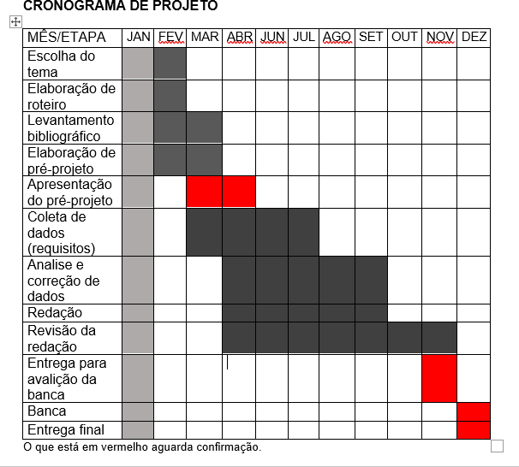

| **Autorizado** | **Professor(a)** | **Data** |
| --- | --- | --- |
| Análise de projetos e sistemas: Banco de dados:  Web design: | **Aparecida Célia Reinaldo** |  |

